

**Reto 1. “Configuración de una red para una cadena de papelerías”**

### *“Apegándome al Código de Ética de los Estudiantes del Tecnológico de Monterrey, me comprometo a que mi actuación en este examen esté regida por la honestidad académica”*

**Objetivo:** Realizar configuraciones de equipos de interconexión para satisfacer las necesidades de conectividad de una organización.

**Evidencias:**

1. El archivo de **Packet Tracer** con la solución implementada
2. Las **tablas con la información** solicitada.
3. Las impresiones de pantalla de cada prueba de conectividad realizada.

Una famosa cadena de papelerías abrirá una nueva sucursal en la ciudad de Querétaro y requiere que sus equipos y dispositivos tengan interconexión entre ellos y servicio de conectividad al exterior.

Para satisfacer esta necesidad de conectividad, la nueva sucursal, ha contratado a un proveedor de servicios de Internet de la localidad.

**Network Consulting** ha recibido la petición de esta famosa cadena de papelerías y te ha seleccionado para realizar la configuración de la red (representada en la figura 1). En esta ocasión has sido comisionado para realizar la configuración de los equipos (PCs, Ruteador y Switch) para satisfacer la necesidad de conectividad del negocio y habilitar la infraestructura para garantizar un funcionamiento correcto el día de la gran inauguración.

Las restricciones que se presentan son las siguientes:

* La subred a utilizar es: **200.60.3.192** con el prefijo original **/29**.
* La interfaz **G0/0** del ruteador **R1** deberá usar la **última dirección IP** válida disponible de la subred.
* La conexión al ISP (**s0/0/0**) del ruteador **R1** deberá usar la **última dirección IP** válida de la subred indicada en el gráfico.
* Los dispositivos de red tendrán cualquier dirección IP valida de la subred y serán asignadas manualmente. Evita duplicar direcciones IP; pues en caso de hacerlo, los equipos tendrán un comportamiento extraño al realizar las pruebas de conectividad.
* La dirección IP de la **VLAN1** del **switch** podrá tomar cualquier dirección IP de la subred (no repitas direcciones IP porque habrá un conflicto de direcciones).
* Para conectar el ruteador **R1** de esta nueva cadena con el **ISP** se solicita instalar una **ruta estática** **por default** en el ruteador **R1** y otra ruta estática hacia la red **200.60.3.192** en el ruteador **ISP**. **NOTA:** Las rutas estáticas pueden ser rutas directamente conectadas o recursivas.

**Parte 1. Completa las tablas de direcciones**

Utiliza las siguientes tablas para registrar las direcciones IP, máscaras de subred y default Gateway que utilizarás en tu configuración.

|  |  |  |  |
| --- | --- | --- | --- |
| Dispositivo | Interface | Dirección IP | Máscara de subred (decimal) |
| **R1** | S0/0/0 |  |  |
| G0/0 |  |  |

|  |  |  |  |
| --- | --- | --- | --- |
| Dispositivo | Dirección IP | Máscara de subred (decimal) | Default gateway |
| Caja1 |  |  |  |
| Caja2 |  |  |  |
| Admin |  |  |  |
| S1 VLAN1 |  |  |  |

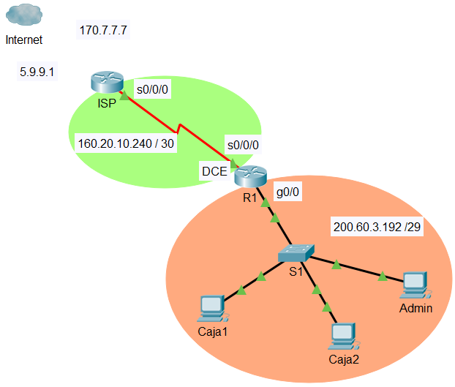

**160.20.10.240 /30**

**200.60.3.192 /29**

Figura 1 Esquema físico de la Red.

**Parte 2. Configura las PCs**

Configura la dirección IP, máscara de subred y puerta de enlace predeterminada (default Gateway) de todas las PCs.

**Parte 3. Configura el switch**

1. Configura el nombre del switch: **S1**.
2. Deshabilita el DNS.
3. Configura el password de consola : **cisco**
4. Configura el password de las terminales virtuales (vty): **cisco**
5. Configura el password de modo privilegiado: **class**
6. Configura la interface **VLAN 1** del switch.
7. Configura el default gateway.

**Parte 4. Configura el ruteador R1**

1. Configura el nombre del ruteador: **R1**.
2. Encripta los passwords.
3. Deshabilita el DNS.
4. Configura el password de consola : **cisco**
5. Configura el password de las terminales virtuales (vty): **cisco**
6. Configura el password de modo privilegiado: **class**
7. Configura las interfaces del ruteador.

**NOTA:** Como podrás observar la interfaz **s0/0/0** es **DCE** por lo que se debe configurar la velocidad del enlace en **128000**.

1. Configura una **ruta estática por default**.

Para conectar el ruteador de la nueva cadena con el ISP instala una **ruta estática** **por default** (puede ser una ruta directamente conectada o recursiva).

**Parte 5. Configura una ruta estática en el ISP**

Configura una **ruta estática** hacia la red **200.60.3.192** (puede ser una ruta directamente conectada o recursiva.

**Parte 6. Probar y verificar la conectividad**

Al terminar la configuración realiza las pruebas de conectividad necesarias para comprobar la conexión entre todos los dispositivos de la LAN y la conexión con el exterior.

1. Para comprobar el funcionamiento correcto de tu configuración, deberías poder acceder (vía el comando ping) desde un equipo (Caja1) dentro de la red a cualquier otro dispositivo dentro de la red y al exterior.

|  |  |  |  |
| --- | --- | --- | --- |
| **From** | **To** | **IP Address (To)** | **Ping results** (Fail / Success) |
| **Caja1** | **Caja2** |  |  |
| **Caja1** | **Admin** |  |  |
| **Caja1** | **ISP s0/0/0** |  |  |
| **Caja1** | **ISP Lo0** | 5.9.9.1 |  |
| **Caja1** | **ISP Lo1** | 170.7.7.7 |  |

1. Para comprobar la configuración del switch, desde el **ISP** accede al switch vía el protocolo **Telnet**.

|  |  |  |  |
| --- | --- | --- | --- |
| **From** | **To** | **IP Address (To)** | **Telnet results** (Fail / Success) |
| **ISP** | **S1** |  |  |

Realiza una **impresión de pantalla de cada prueba de conectividad** realizada (pings, telnet, etc.). Esta información debe ser incluida como evidencia de la actividad.

**Parte 7: Evidencias**

Sube a CANVAS tus archivos: **reto1_matrícula.pkt** y **reto1_matricula.pdf** con las tablas de direcciones utilizadas y las impresiones de pantallas de las pruebas solicitadas.